Муниципальное образование Гулькевичский район, село Майкопское,
муниципальное бюджетное общеобразовательное учреждение
средняя общеобразовательная школа № 12, с. Майкопского
муниципального образования Гулькевичский район

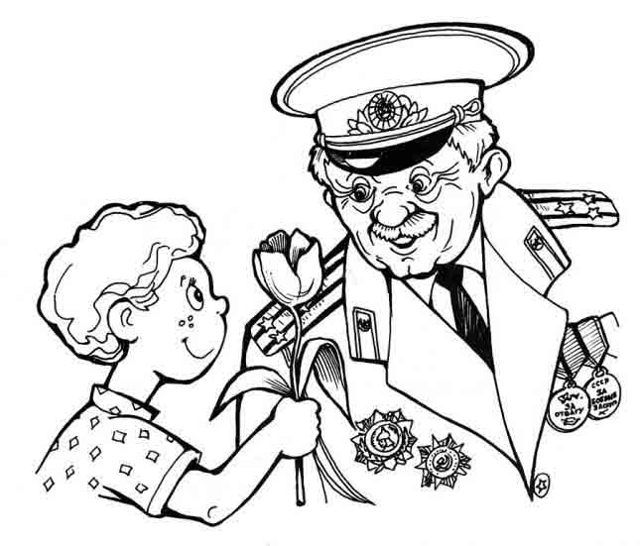

Подготовил:
учитель начальных классов
Решетняк Оксана Анатольевна

с. Майкопское, 2016г.
План-сценарий
Цели:
- Обобщить знания школьников о Великой Отечественной войне
- воспитание чувства патриотизма и гражданственности;
- воспитание чувства гордости за свою Родину, любви к Родине;
Оборудование: мультимедийный проектор, ноутбук, экран.
Слайд №1
Ученики:
В девятый день ликующего мая,
Когда легла на землю тишина,
Промчалась весть от края и до края.
Мир победил! Окончилась война!

Красоту, что нам дарит природа,
Отстояли солдаты в огне,
Майский день сорок пятого года
Стал последнею точкой в войне.
Без потерь нет ни роты, ни взвода,
Ну, а те, кто остались в живых,
Майский день сорок пятого года
Сохранили для внуков своих.

Каждый год в мае наша страна празднует День Победы. И сегодня, в день мы вспоминаем тех, кому обязаны мы мирной жизнью. Никогда не исчезнет из народной памяти гордость за Великую Победу, память о страшной цене, которую мы за неё заплатили.
Слайд №2
Звучит сообщение об окончании войны.
Учитель:
Задание 1.
Как вы думаете, какие качества помогли нашим войнам одержать победу в войне?
Слайд №3
Дети и родители отвечают:
Патриотизм
Храбрость
Долг
Стойкость
Единство
Мужество
Выстроите эти качества в алфавитном порядке:
Долг
Единство
Мужество
Патриотизм
Стойкость
Храбрость

Слайд №4
Давайте вспомним, как это было.
22 июня 1941 года было воскресным днем. Многие военнослужащие приграничных округов получили увольнительные. А на рассвете началась война – самая страшная в истории нашей страны.
Тысячи немецких орудий открыли ураганный огонь по заранее намеченным целям на советский земле. Гитлеровская авиация вторглась в воздушное пространство СССР на глубину 250-300км от границы и обрушила бомбовые удары по советским аэродромам, железнодорожным узлам, военно-морским базам и мирным городам.
Слайд №5
Фашистская Германия сосредоточила против СССР 70% своих вооруженных сил, а также войска союзников: Венгрии, Италии, Румынии и Финляндии. В общей сложности армия агрессора располагала 5 млн. человек, 4 тысячами танков и 5 тысячами самолетов. Задачей группы «Север» было взятие Ленинграда. Наиболее мощная группа «Центр» наступала на Москву. Целью группы «Юг» была оккупация Украины.
На защиту родной земли поднялись сотни тысяч советских людей
Первые месяцы войны были неимоверно тяжелы: не ожидавшие нападения, но отчаянно сопротивляющиеся, советские войска несли большие потери и с тяжелыми боями, окруженные врагом, отходили на восток.
Осенью 1941 года немецкие войска оккупировали Донбасс и Крым и 3 ноября подошли к Севастополю.
В январе 1944 года началось освобождение территории СССР от немецко-фашистских захватчиков. 27 января была окончательно снята блокада Ленинграда.
Летом 1944 года советские войска перешли границу СССР и освободили Польшу, Румынию, Болгарию.
10 марта 1945 года советские войска форсировали Одер, вступили на территорию Германии.

Предстояла последняя решающая битва – за Берлин. На берлинском фронте было сосредоточено около 1 миллиона человек, 10 тысяч орудий, 1500 танков, 3300 самолетов.
Несмотря на все усилия немцев 1 мая 1945 года на рейхстагом взметнулось Знамя Победы, а поздним вечером 8 мая в Карлхорсте фельдмаршал Кейтель подписал акт о безоговорочной капитуляции Германии.

Слайд №6
Не только взрослые сражались за свою страну и свой народ. Много детей и подростков проявили свою храбрость:
В Великой Отечественной Войне участвовало свыше 20 000 детей.

Многие из них были в партизанских отрядах, где их нередко использовали в качестве разведчиков и диверсантов, а также при проведении подпольной деятельности. Нередки были случаи, когда подростки школьного возраста воевали в составе воинских частей (так называемые «сыновья и дочери полков»). Дети становились юнгами на военных кораблях; в советском тылу трудились на заводах, заменяя ушедших на фронт взрослых, а также участвовали в гражданской обороне.
Слайд №7
Белорусская девочка Валя, участница героической защиты Брестской крепости, где погиб ее отец, стала санитаркой медсанчасти. Днем она перевязывала раненых, а ночью собирала на поле недавнего боя оружие и перетаскивала в крепость.
Вале удалось уйти из окружения и впоследствии она сражалась в партизанском отряде до самого конца войны. После войны Валентина Зенкина жила в городе Могилеве в Белоруссии.
Слайд № 8
Война застала Валерия в Севастополе. Двенадцатилетний защитник города бесстрашно сражался вместе с горсткой храбрецов-разведчиков морской пехоты, прикрывавшей отход воинских частей из Севастополя. Он погиб как герой. Подбитый им вражеский танк надолго остановил в узком ущелье танковую колонну противника.
Много памятников открыли детям-героям такие как:
Памятник Марату Казею в г. Минске (Беларусь)
Памятник пионерам-героям,
погибшим в Великой Отечественной Войне, Москва, ВДНХ
Слайд №10
Победа далась не легко. И в эти тяжелые военные годы оказывали большую помощь человеку животные. Они как будто знали, что война и для них смертельная угроза.
У нас уважают собаку не даром:
Собака на фронте была санитаром,
Связистом, сапером.
Порою собаки
На танки бросались в атаки.
Да, на войне получилось и так,
Что «тигры», «пантеры» боялись собак.

Когда в 1941 году фашисты рвались к Москве, на Волоколамском шоссе танковое подразделение врага было атаковано собаками подрывниками. Они с ходу подорвали два головных танка и обратили гитлеровцев в бегство.
Собаки взрывали мосты, железнодорожные составы. 19 августа 1943 года на железнодорожном перегоне Полоцк-Дриса овчарка Дина пустила под откос вражеский эшелон. Ею управлял (на расстоянии) солдат-дрессировщик А. Филатов. Дина сбросила на рельсы взрывчатку и по следу догнала своего вожатого. Были уничтожены 10 вагонов с живой силой противника. С нашей стороны потерь не было.
Писатель, военный корреспондент Илья Эренбург вспоминал о многих героических собаках - связистах. Под городом Вереей 14 собак поддерживали связь с гвардейским полком, оказавшимся в тылу врага. Восточноевропейская овчарка Аста, несшая донесение, от которого зависела судьба полка, была смертельно ранена, но, истекая кровью, сумела все-таки доползти до цели и доставить донесение.
Более 200тысяч донесений и боевых документов доставили собаки в годы Великой Отечественной, когда не было иной связи. Кроме того, собаками-связистами протянуто 8 тысяч километров телефонного кабеля.
В Мурманске яйца кайр использовали в то время, когда продовольствия не хватала. Был случай, когда кошки, прикрывая раненого летчика, с дикими воплями напали на немцев, царапая и кусая их лица.
Слайд №11

В память о тех, кто отдал свои жизни за наше мирное настоящее минута молчания.

Слайд №12

Слайд №13
Какие же чувства и качества нужно развивать людям, что бы не было больше войны?

Отвечают дети и родители:

Любовь
Доброта
Терпимость
Умение прощать
Сострадание
Сочувствие
Взаимоуважение
Честь
Справедливость

Учитель:
Мы сейчас и начнем с вами развивать эти важные качества, вот Вам какое задание:
Задание 2
Скажите каждый своему соседу, добрые слова и пожелания.

Слайд №14
Все вместе поют песню «Прекрасное далеко»
В завершении нашего классного часа мы с вами построим живую скульптуру добра и мира.
Идет построение скульптуры

Слайд №15

На этом наш классный час подходит к концу. Мы будим помнить всех тех, кто отдал за нас жизнь. Я желаю вам мира и добра.

Слайд №16

